# Ejercicios en Python y algoritmo – Brayan Sneyder García Camacho

## Ejercicio 1: Cálculo de la media de N números

* # Entrada: Cantidad de números (N) y los valores numéricos ingresados por el usuario.
* # Proceso: Sumar los valores y dividir entre N para obtener la media.
* # Salida: Mostrar el valor promedio (media).
* # Código en Python:

N = int(input("¿Cuántos números desea ingresar?: "))  
suma = 0  
for i in range(N):  
 numero = float(input(f"Ingrese el número {i+1}: "))  
 suma += numero  
media = suma / N  
print(f"La media de los {N} números es: {media}")

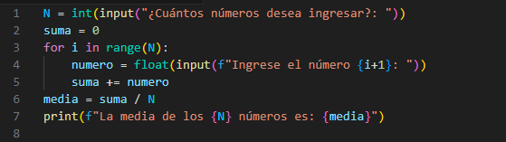

## Ejercicio 2: Determinar si un número es primo

* # Entrada: Un número entero (N).
* # Proceso: Verificar si el número es divisible solo por 1 y por sí mismo.
* # Salida: Indicar si el número es primo o no.
* # Código en Python:

N = int(input("Ingrese un número entero: "))  
primo = True  
if N <= 1:  
 primo = False  
else:  
 for i in range(2, int(N**0.5) + 1):  
 if N % i == 0:  
 primo = False  
 break  
if primo:  
 print(f"El número {N} es primo.")  
else:  
 print(f"El número {N} NO es primo.")

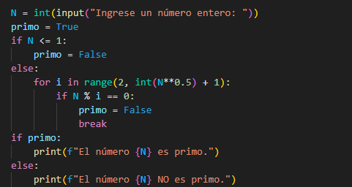

## Ejercicio 3: Cálculo del factorial de un número

* # Entrada: Un número entero (N).
* # Proceso: Multiplicar los números del 1 hasta N.
* # Salida: Mostrar el factorial del número.
* # Código en Python:

N = int(input("Ingrese un número entero: "))  
factorial = 1  
for i in range(1, N + 1):  
 factorial *= i  
print(f"El factorial de {N} es: {factorial}")

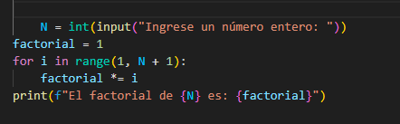

## Ejercicio 4: Retiro de efectivo en cajero automático

* # Entrada: Saldo actual y monto a retirar.
* # Proceso: Verificar si el saldo es suficiente, luego restar el monto.
* # Salida: Mostrar el nuevo saldo o mensaje de error.
* # Código en Python:

saldo = float(input("Ingrese su saldo actual: "))  
retiro = float(input("Ingrese el monto a retirar: "))  
if retiro <= saldo:  
 nuevo_saldo = saldo - retiro  
 print(f"Retiro exitoso. Su nuevo saldo es: ${nuevo_saldo:.2f}")  
else:  
 print("Fondos insuficientes.")

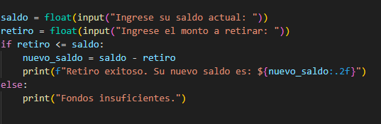

## Ejercicio 5: Receta Spaghetti alla Napolitana

* # Entrada: Ingredientes y cantidades (spaghetti, tomates, ajo, aceite, sal, especias, queso).
* # Proceso: Seguir los pasos de preparación de la receta.
* # Salida: Plato terminado listo para servir.
* # Código en Python:

spaghetti = input("Ingrese cantidad de spaghetti (ej: 200g): ")  
tomates = input("Ingrese cantidad de tomates (ej: 3 unidades): ")  
ajo = input("Ingrese cantidad de dientes de ajo: ")  
aceite = input("Ingrese cantidad de aceite de oliva (ml): ")  
sal = input("Ingrese cantidad de sal (cucharaditas): ")  
especias = input("Ingrese especias a usar (ej: orégano, albahaca): ")  
queso = input("¿Desea agregar queso rallado al final? (sí/no): ")  
print("1. Hervir agua con sal.")  
print(f"2. Añadir {spaghetti} y cocinar al dente.")  
print("3. Sofreír ajo en aceite de oliva.")  
print(f"4. Agregar {tomates} picados y cocinar la salsa.")  
print(f"5. Sazonar con {especias}.")  
if queso.lower() in ["sí", "si"]:  
 print("6. Agregar queso rallado al final.")  
print("¡El plato está listo!")

